

NUMERO DOS-CENTS SETANTA-DOS. --------------------

CONSTITUCIO DE FUNDACIÓ PRIVADA "FUNDACIÓ PRO-PALLARS FARRE DE TIRVIA"
A Barcelona, la meva residència, a vint-i-cinc de febrer de dos mil vint-i-dos. ------------------------
Davant meu, MARIANO-JOSE GIMENO VALENTIN-GAMAZO, No-
tari de l'Il·lustre Col·legi de Notaris de Catalunya,

COMPAREIX
El senyor JOSE ORDI I ROS, nascut el dia 6 de desem- bre de 1951, casat, metge, amb domicili a Esplugues de Llobregat (Barcelona), carrer Nord, 49, casa 34, amb DNI/NIF número 38.404.158-T. -------------------------
L'identifico mitjançant el seu document d'identitat abans ressenyat.
Intervé en el seu propi nom i dret. --------------
Té, al meu parer, la capacitat legal suficient per a formalitzar aquesta ESCRIPTURA DE CONSTITUCIÓ DE FUNDA- CIÓ PRIVADA, que porta a terme d'acord amb les següents

ESTIPULACIONS
PRIMERA.- CONSTITUCIO DE FUNDACIÓ: ---------------

1

El senyor compareixent, per la present, CONSTITUEIX una Fundació Privada subjecta a la legislació catalana, amb la denominació de "FUNDACIÓ PRO-PALLARS FARRE DE TIRVIA", que es regirà per el títol III del Llibre Ter- cer del Codi Civil de Catalunya i restant normativa que li sigui d'aplicació i, en especial pels Estatuts que regularan el seu funcionament i que em lliura en aquest acte, llegits i signats pel compareixent davant la meva presència, i que, al seu requeriment, incorporo en aquesta matriu.

SEGONA.- FINALITAT:
La finalitat de la Fundació s'ajustarà a les dispo- sicions que conté la legislació vigent i servirà per tant als interessos generals i en benefici de persones no determinades individualment, amb destí total o parci- al a Catalunya.

TERCERA.- DOTACIÓ:
El senyor compareixent fa constar que la dotació inicial de la Fundació que es constitueix en aquest acte és de TRENTA MIL EUROS.
L’aportació ha estat ingressada en diner efectiu a la Caixa social de la Fundació, segons acredita mitjan- çant l'oportuna certificació bancària que m'entrega i deixo unida a la present.



QUARTA.- NOMENAMENT DEL PATRONAT. ----------------
El senyor compareixent, procedeix a constituir el primer PATRONAT de la Fundació, que quedarà integrat pels següents membres:
- PRESIDENT: Senyor JOSE ORDI ROS, les circumstàn- cies personals del qual ja consten a la compareixença d'aquesta escriptura.
- SECRETARI: Senyor VICENS ALUJAS VEGA, nascut el dia 19 de setembre de 1962, casat, psicòleg, amb domici- li a Sant Esteve de Sesrovires (Barcelona), carrer Roser número 9 i amb DNI/NIF número 37.284.161-B. ----------
- VOCAL: Senyor JOSEP SABARICH ROSET, nascut el dia
25 de maig de 1949, casat, comerciant, amb domicili a Rialb (Lleida), Avinguda Flora cadena, número 11 i amb DNI/NIF número 78.048.995-J. -------------------------
- VOCAL: Senyor FRANCESC POCH SABARICH, nascut el dia 21 de desembre de 1951, casat, cineasta, amb domici- li a Barcelona, carrer Hort de la Vila, número 38 i amb DNI/NIF número 46.105.357-V. -------------------------
- VOCAL: Senyora MIREIA GONZÁLEZ ANTO, nascuda el

dia 18 de desembre de 1965, casada, periodista, amb do- micili a Mollerussa (Lleida), carrer Mestre Enric Subirós, número 44 i amb DNI/NIF número 40.898.208-E.
- VOCAL: Senyor JESÚS MONTOLIU FAYAS, nascut el dia
2 de setembre de 1964, casat, enginyer, amb domicili a Sant Cugat del Vallès (Barcelona), carrer Lola Anglada, número 5, 2n 1a i amb DNI/NIF número 41.080.978-B.---
- VOCAL: Senyora IMMA CAMPRUBÍ SOCIATS, nascuda el dia 4 de juliol de 1959, casada, metgessa, amb domicili a Esplugues de Llobregat (Barcelona), carrer Nord, núme- ro 49, casa 34 i amb DNI/NIF número 39.320.739-P.----
- VOCAL: Senyora MARÍA-MERCEDES BONASTRE RAFALES,
nascuda el dia 18 d'abril de 1957, casada, infermera, amb domicili a Sant Esteve de Sesrovires (Barcelona), carrer Vinya del Forn, número 13 i amb DNI/NIF número 38.057.709-T.
- VOCAL: Senyor MANUEL HILENO DÍAZ, nascut el dia 30 d'abril de 1959, casat, muntador, amb domicili a Sant Esteve de Sesrovires (Barcelona), carrer Vinya del Forn, número 13 i amb DNI/NIF número 77.289.936-T.---------
- VOCAL: Senyora MARÍA-ESMERALDA PÉREZ BARROSO, nas-
cuda el dia 21 d'abril de 1964, casada, funcionaria, amb domicili a Sant Esteve de Sesrovires (Barcelona), carrer Roser, número 9 i amb DNI/NIF número 77.626.769-K.---

  - VOCAL: Senyor FELIU FUNOLLET QUEIXALÓS, nascut el
dia 27 de febrer de 1951, casat, advocat, amb domicili a Montellà i Martinet (Lleida), carrer Barrota, número 1 i amb DNI/NIF número 41.073.031-E. ---------------------
  - VOCAL: Senyora MARÍA-PILAR RODRÍGUEZ ALCOLEA, nas-
cuda el dia 20 d'agost de 1972, casada, mestre, amb do- micili a Rialp (Lleida), Avinguda Flora Cadena, número 11, 1r 4a i amb DNI/NIF número 43.742.392-A. ---------
L'acceptació dels càrrecs s'acreditarà on calgui, sobre el que faig les oportunes advertències legals. -
La durada dels esmentats càrrecs, a excepció del President, que tindrà caràcter vitalici, serà la previs- ta estatutàriament i, en allò que faci falta, es fa constar que les persones designades no estan afectades per cap limitació o prohibició legal. ----------------
CINQUENA.-INICI D'ACTIVITATS. --------------------
La Fundació inicia les seves activitats el dia d'a- vui. En conseqüència, s'acorda facultar expressament al Patronat de la Fundació, per a que pugui portar a terme els actes i contractes que el desenvolupament de l'acti-

vitat de la Fundació, que constitueix la seva finalitat, siguin necessaris o simplement útils, especialment en l'ordre intern i organitzatiu, com l'atorgament, modifi- cació i revocació de poders de tota mena, fent constar que els actes i contractes celebrats amb tercers pel Pa- tronat de la Fundació, abans de la inscripció de la Fun- dació en el Registre de Fundacions, i dins de l'àmbit de les seves facultats estatutàries, quedaran automàtica- ment acceptats i assumits per la Fundació, pel sol fet de la inscripció de la mateixa en el Registre correspo- nent.

SISENA.- DENOMINACIÓ.
Manifesta el compareixent que no existeix cap altra Fundació amb aquesta denominació.--------------------
SETENA.- INSCRIPCIÓ PARCIAL. ---------------------
Es sol·licita la inscripció parcial de la present escriptura en el Registre de Fundacions de la Ge- neralitat de Catalunya, en el supòsit de què qualsevol de les seves clàusules o del fets, actes o negocis jurí- dics continguts en la mateixa i susceptibles d'inscrip- ció, tinguessin algun defecte que impedís la pràctica de la inscripció.
Informo al compareixent que les seves dades per- personals seran objecte de tractament en aquesta Nota-

ria, els quals són necessaris per al compliment de les obligacions legals de l'exercici de la funció pública notarial, d'acord amb el que preveu la normativa previs- ta a la legislació notarial, de prevenció del blanqueig de capitals, tributària i, si escau, substantiva que re- sulti aplicable a l'acte o negoci jurídic documentat. La comunicació de les dades personals és un requisit legal, estant els atorgants obligats a facilitar les dades per- sonals, i estant informats que la conseqüència de no fa- cilitar aquestes dades és que no seria possible autorit- zar o intervenir el present document públic. Les seves dades es conservaran amb caràcter confidencial. La fina- litat del tractament de les dades és complir la normati- va per autoritzar/intervenir el present document, la se- va facturació, seguiment posterior i les funcions pròpi- es de l'activitat notarial d'obligat compliment, de les quals poden derivar l'existència de decisions automatit- zades, autoritzades per la Llei, adoptades per les admi- nistracions públiques i entitats cessionàries autoritza- des per llei, inclosa l'elaboració de perfils precisos

per a la prevenció i investigació per les autoritats competents del blanqueig de capitals i el finançament del terrorisme. El notari ha de fer les cessions d'a- questes dades que siguin d'obligat compliment a les ad- ministracions públiques, a les entitats i subjectes que estipuli la Llei i, si s'escau, al Notari que succeeixi o substitueixi l'actual en aquesta notaria. Les dades proporcionades es conservaran durant els anys necessaris per complir amb les obligacions legals del Notari o qui el substitueixi o succeeixi. Pot exercitar els seus drets d'accés, rectificació, supressió, limitació, por- tabilitat i oposició al tractament per correu postal da- vant la Notaria autoritzant. Així mateix, té el dret a presentar una reclamació davant d'una autoritat de con- trol. Les dades seran tractades i protegides segons la legislació notarial, la Llei Orgànica 15/1999 de 13 de desembre de Protecció de Dades de Caràcter Personal (o la Llei que la substitueixi) i la seva normativa de desenvolupament, i el Reglament (UE) 2016/679 del Parla- ment europeu i del Consell de 27 d'abril de 2016 relatiu a la protecció de les persones físiques pel que fa al tractament de dades personals i a la lliure circulació d'aquestes dades i pel qual es deroga la Directiva 95/46/CE.

Resten fetes les RESERVES I ELS ADVERTIMENTS LEGALS,
especialment els de caràcter fiscal i expressament el de l'obligació que tenen els interessats de presentar aquesta escriptura a liquidar l'impost en el termini d'un mes i inscriure-la al Registre de Fundacions de la Generalitat de Catalunya en el termini legalment esta- blert.

AIXI HO ATORGA
El senyor compareixent, a qui llegeixo aquesta es- criptura, per la prèvia renúncia que va fer al dret
del qual vaig informar-lo a llegir-la per sí mateix, i manifestant quedar assabentat del seu contingut, l'a- prova i signa amb mi, el notari, que de tot allò con- signat en aquest instrument públic, en el que es pro- tocol·litza un foli de paper timbrat notarial, per a donar compliment a allò disposat a la L. 8/89 i R.D. 1426/89 i que va estès en cinc folis de paper timbrat notarial, el present i els seus anterior en ordre cor- rel·latiu, EN DONO FE. Segueix la signatura del compa- reixent. Signat: Mariano Gimeno. Rubricat i segellat.-

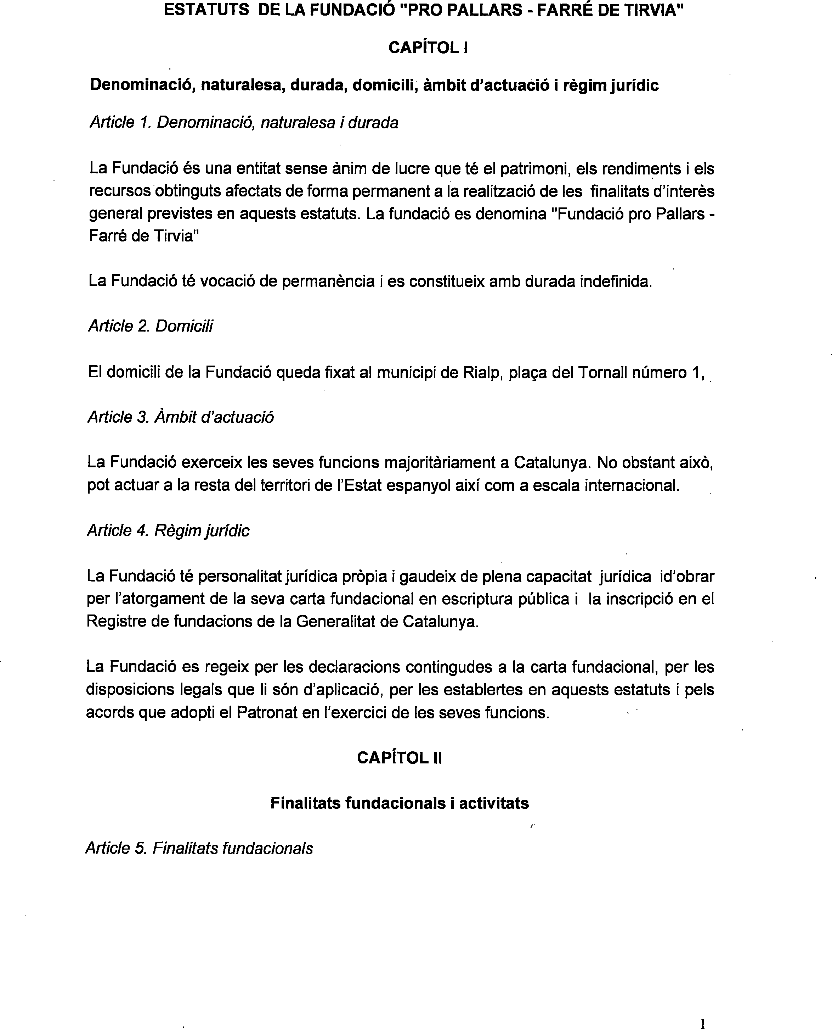
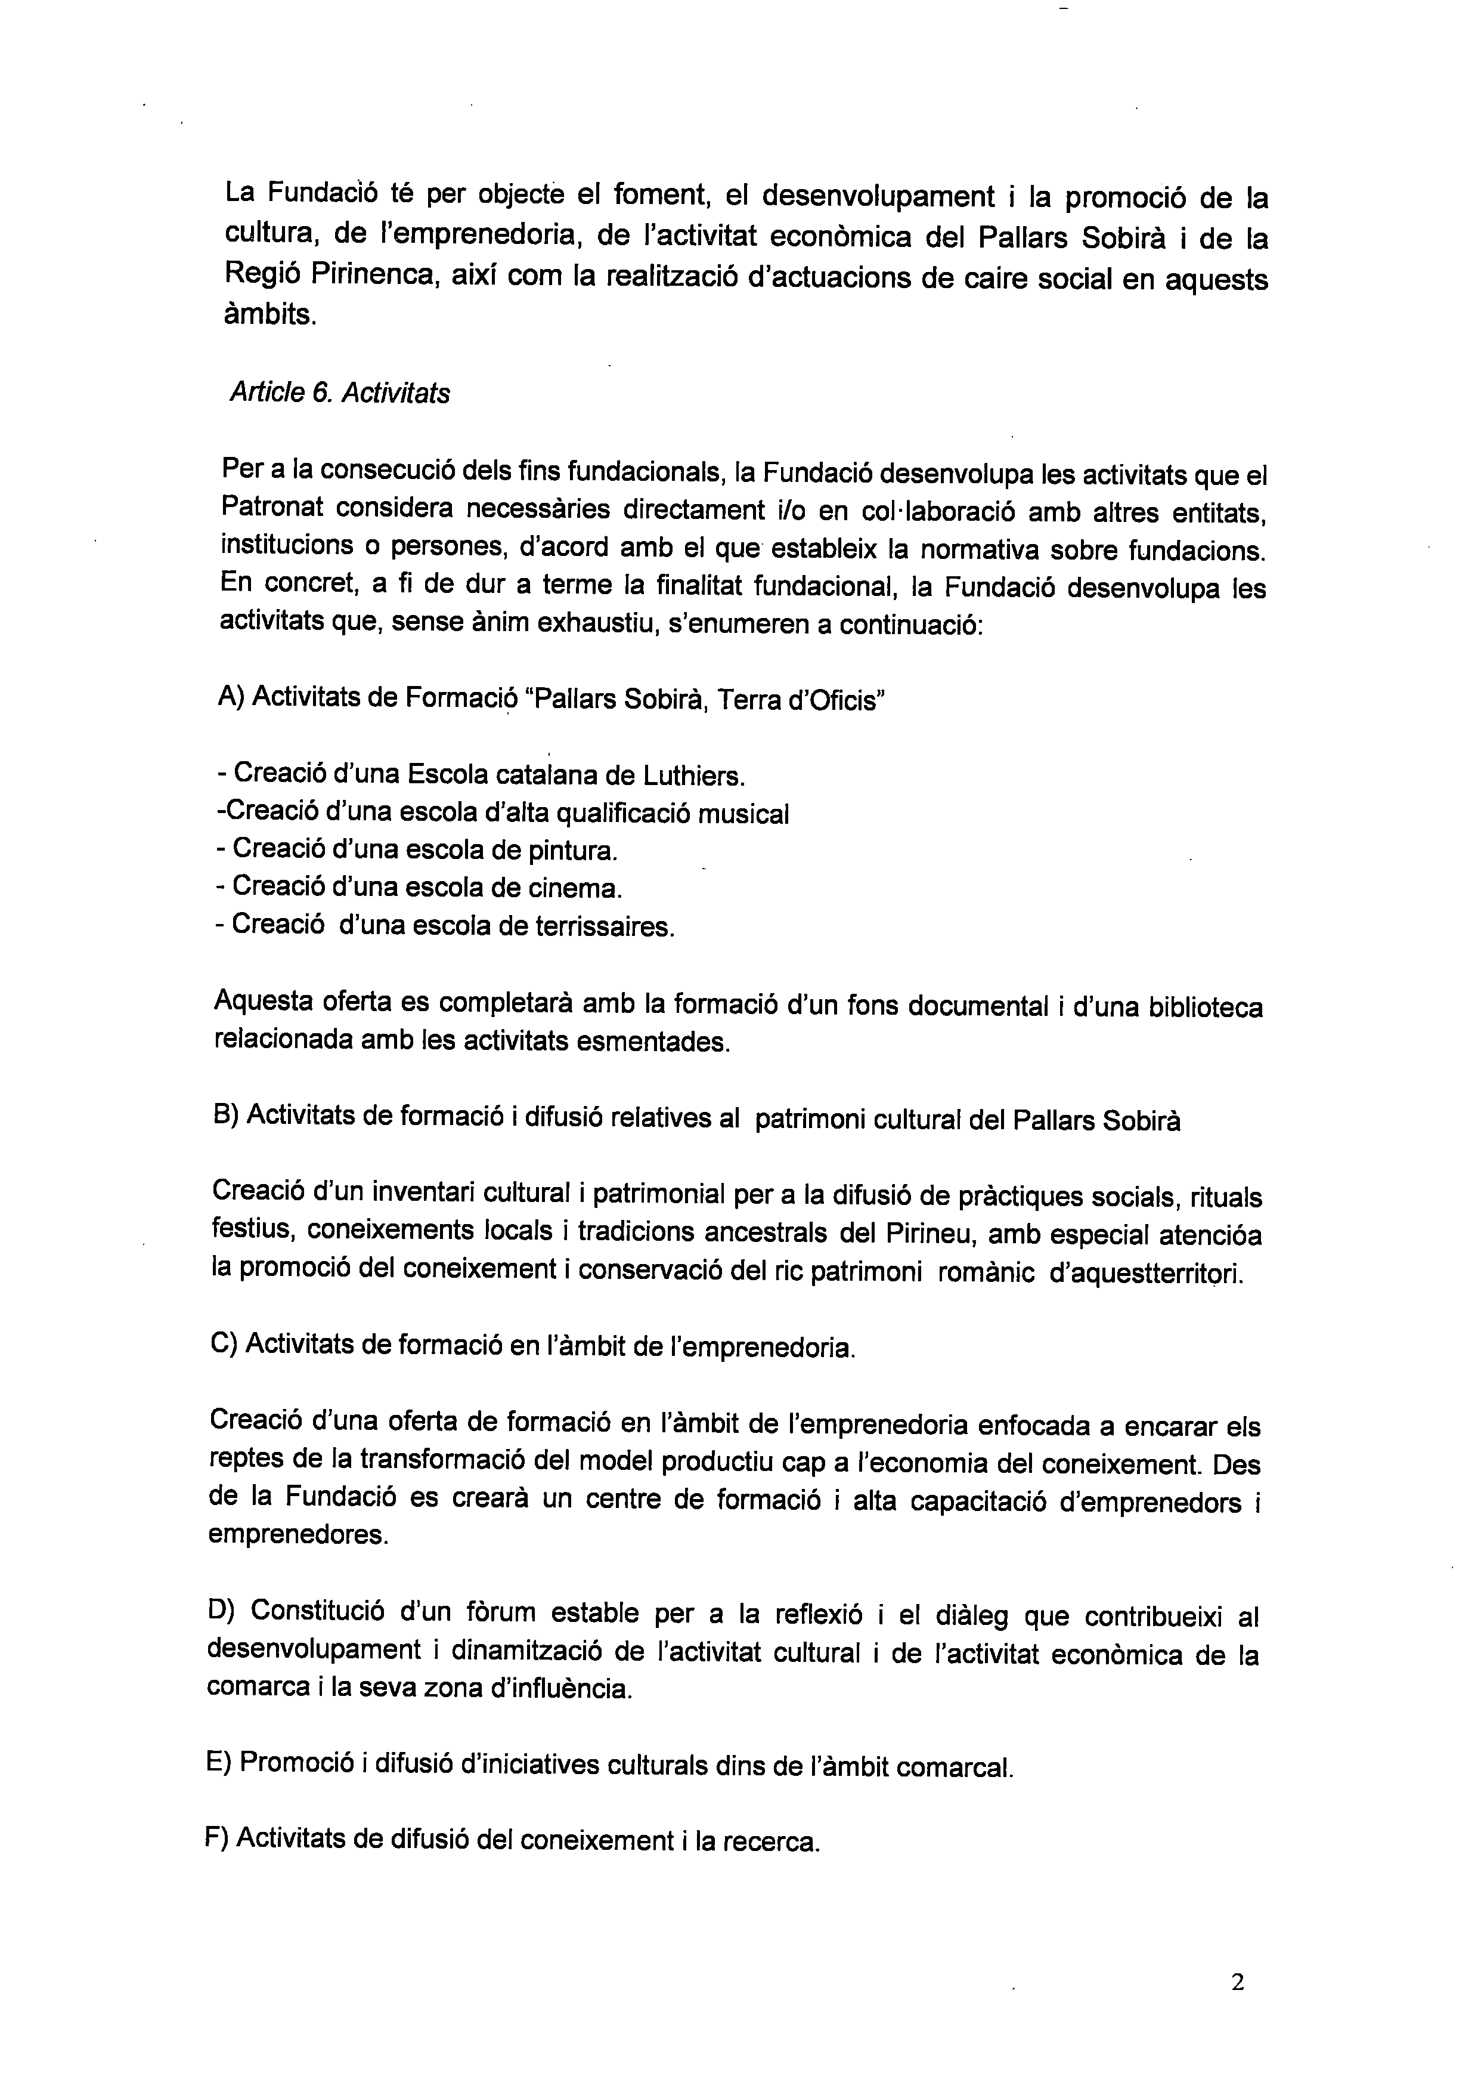

DOCUMENTS UNITS

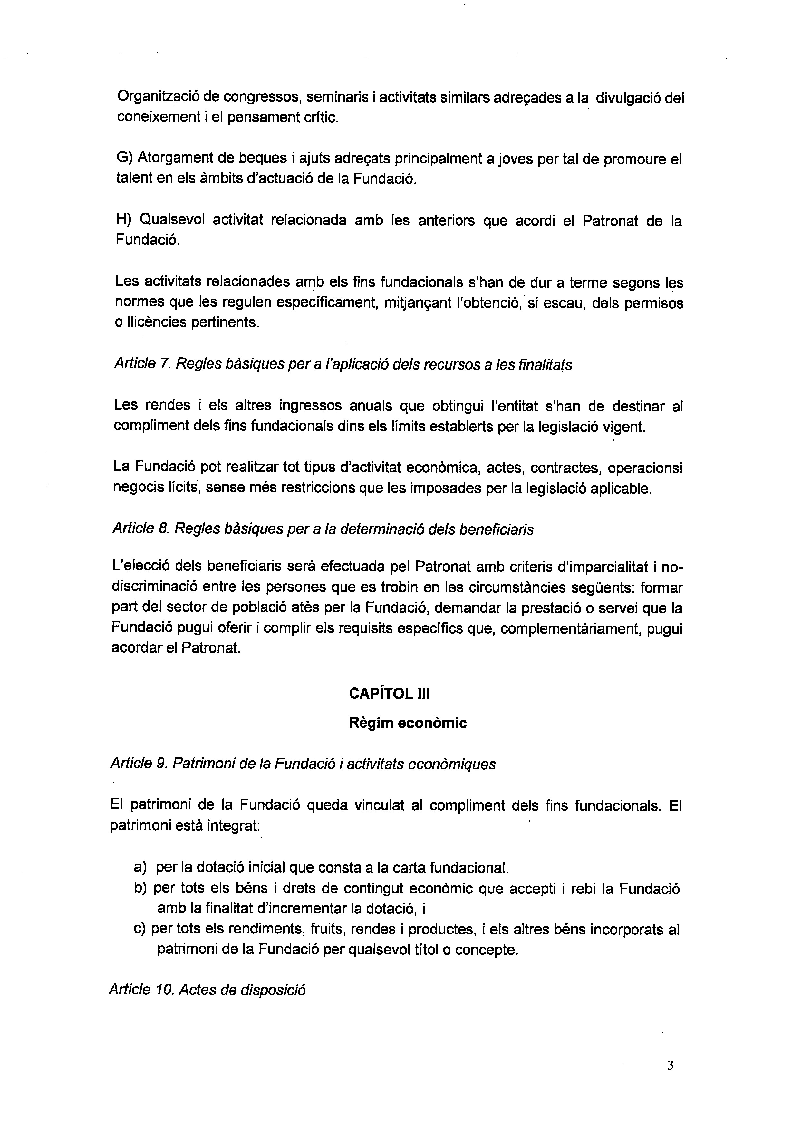

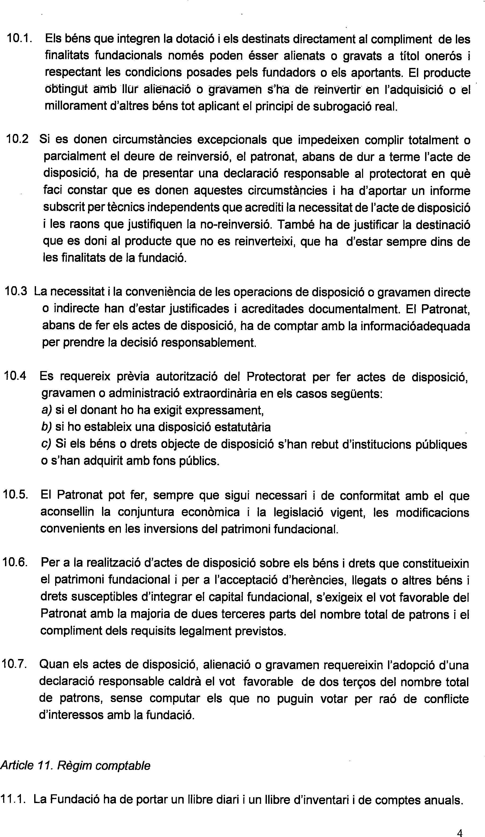

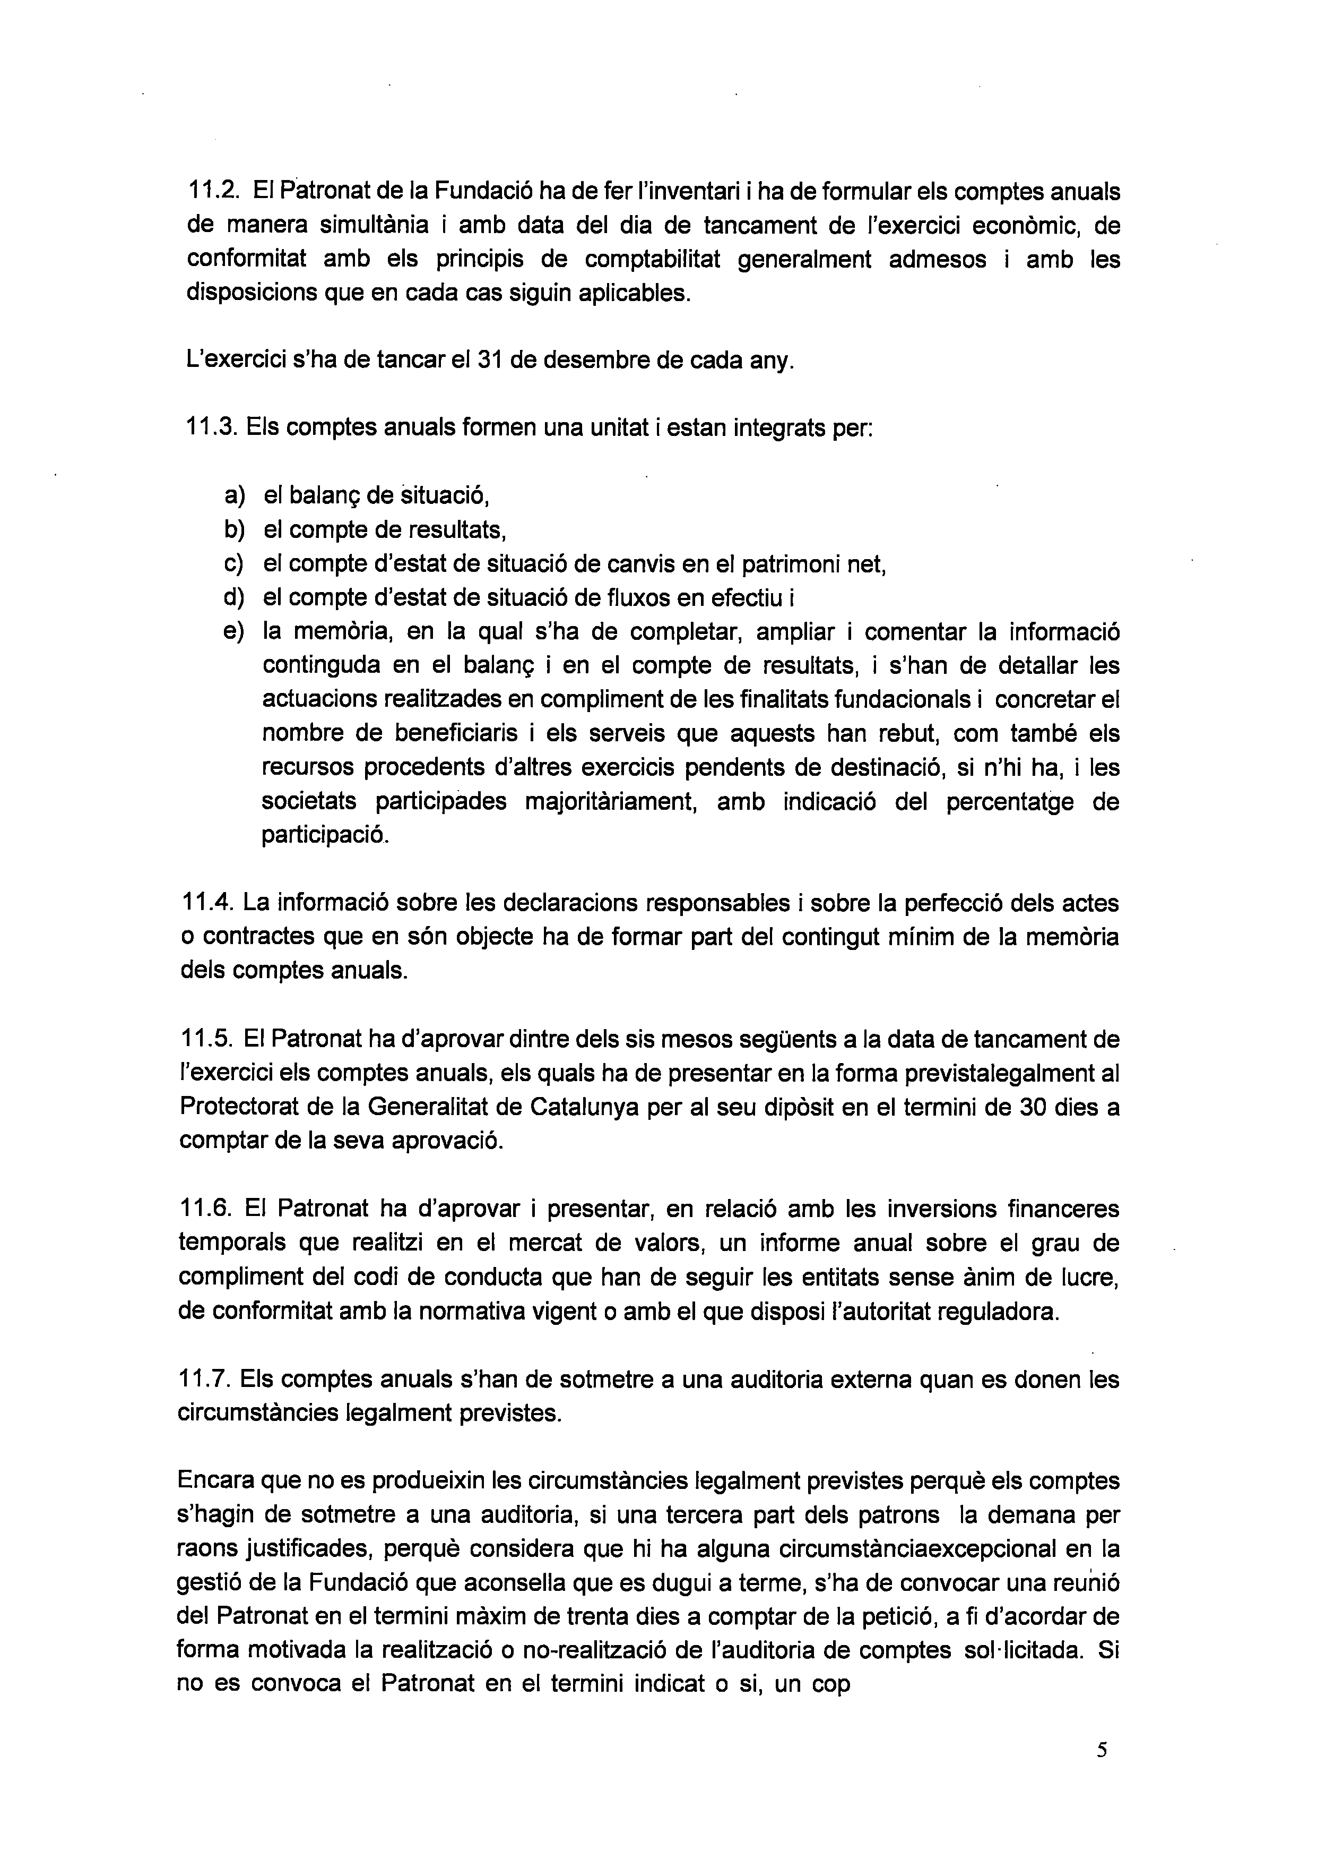

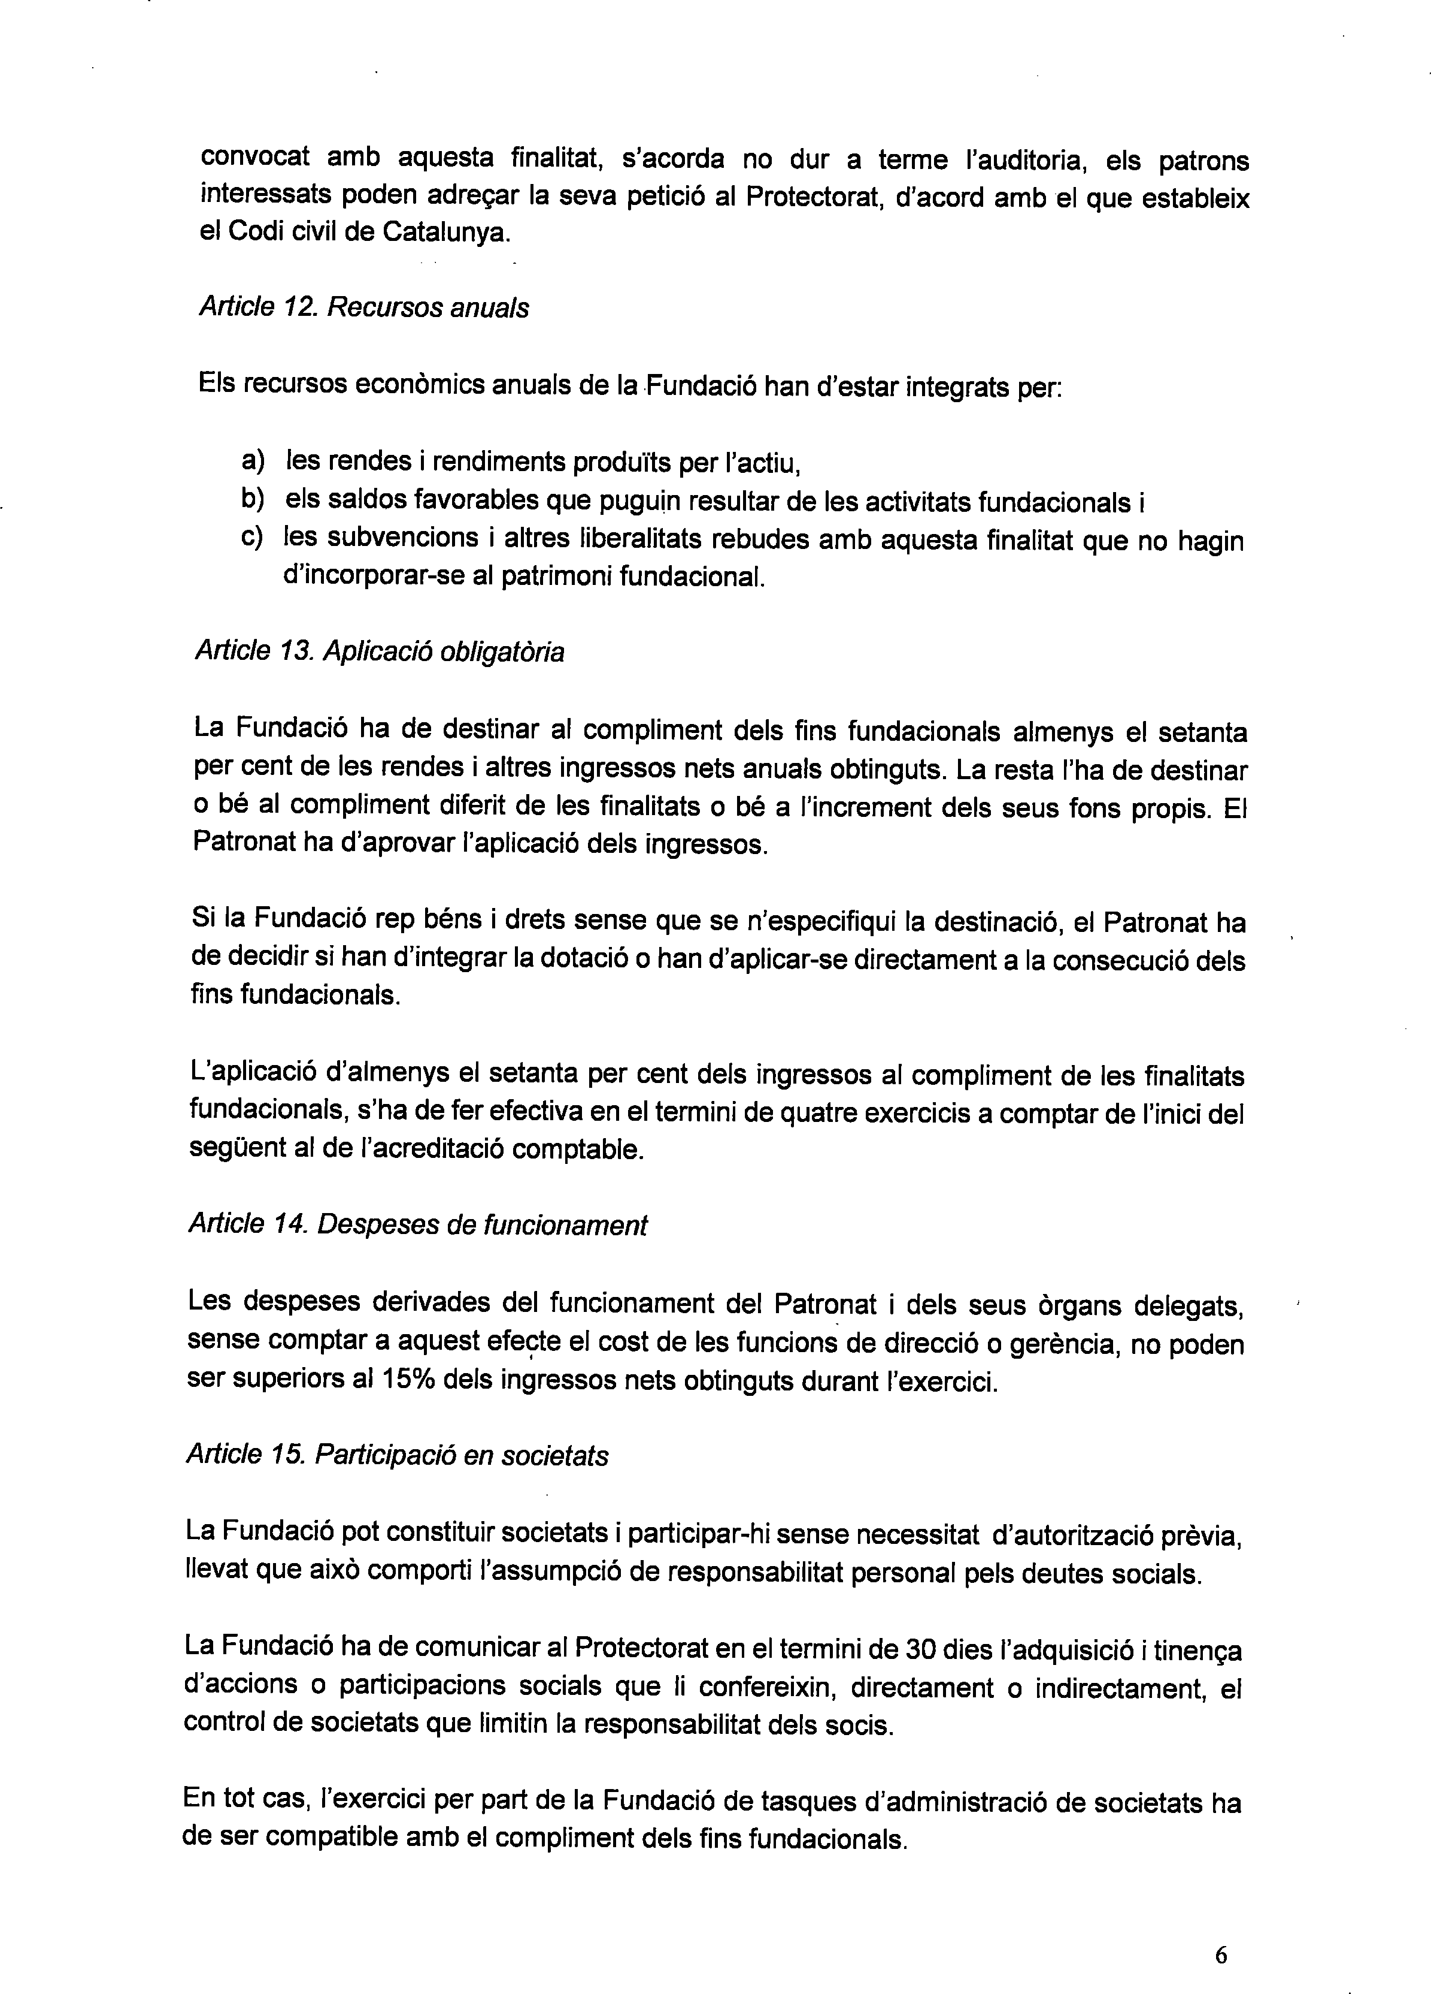

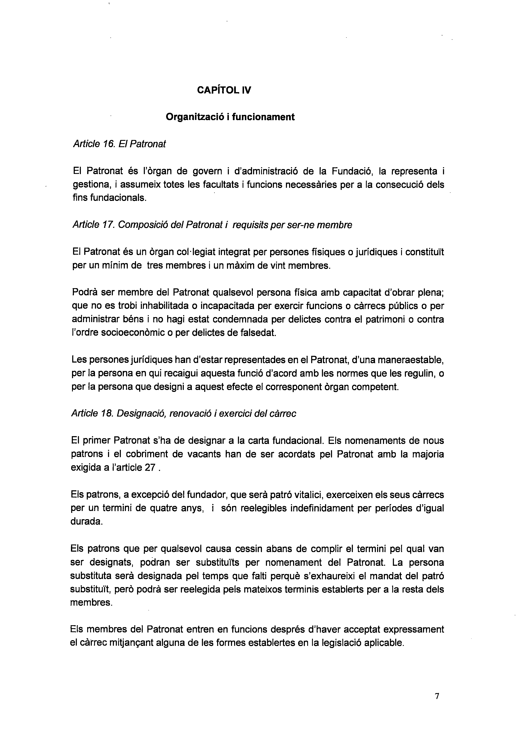

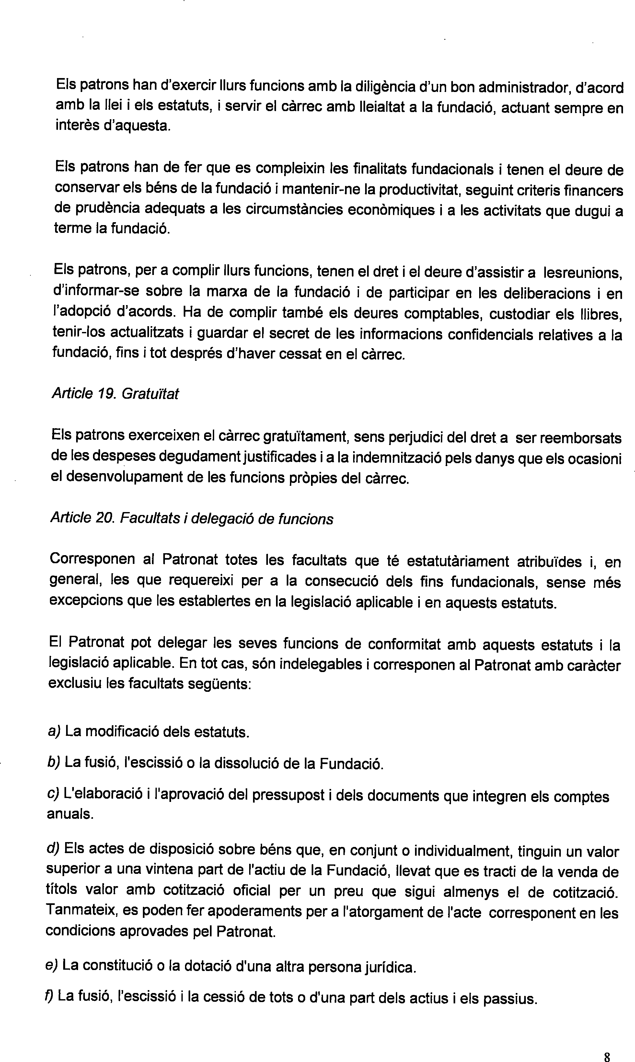

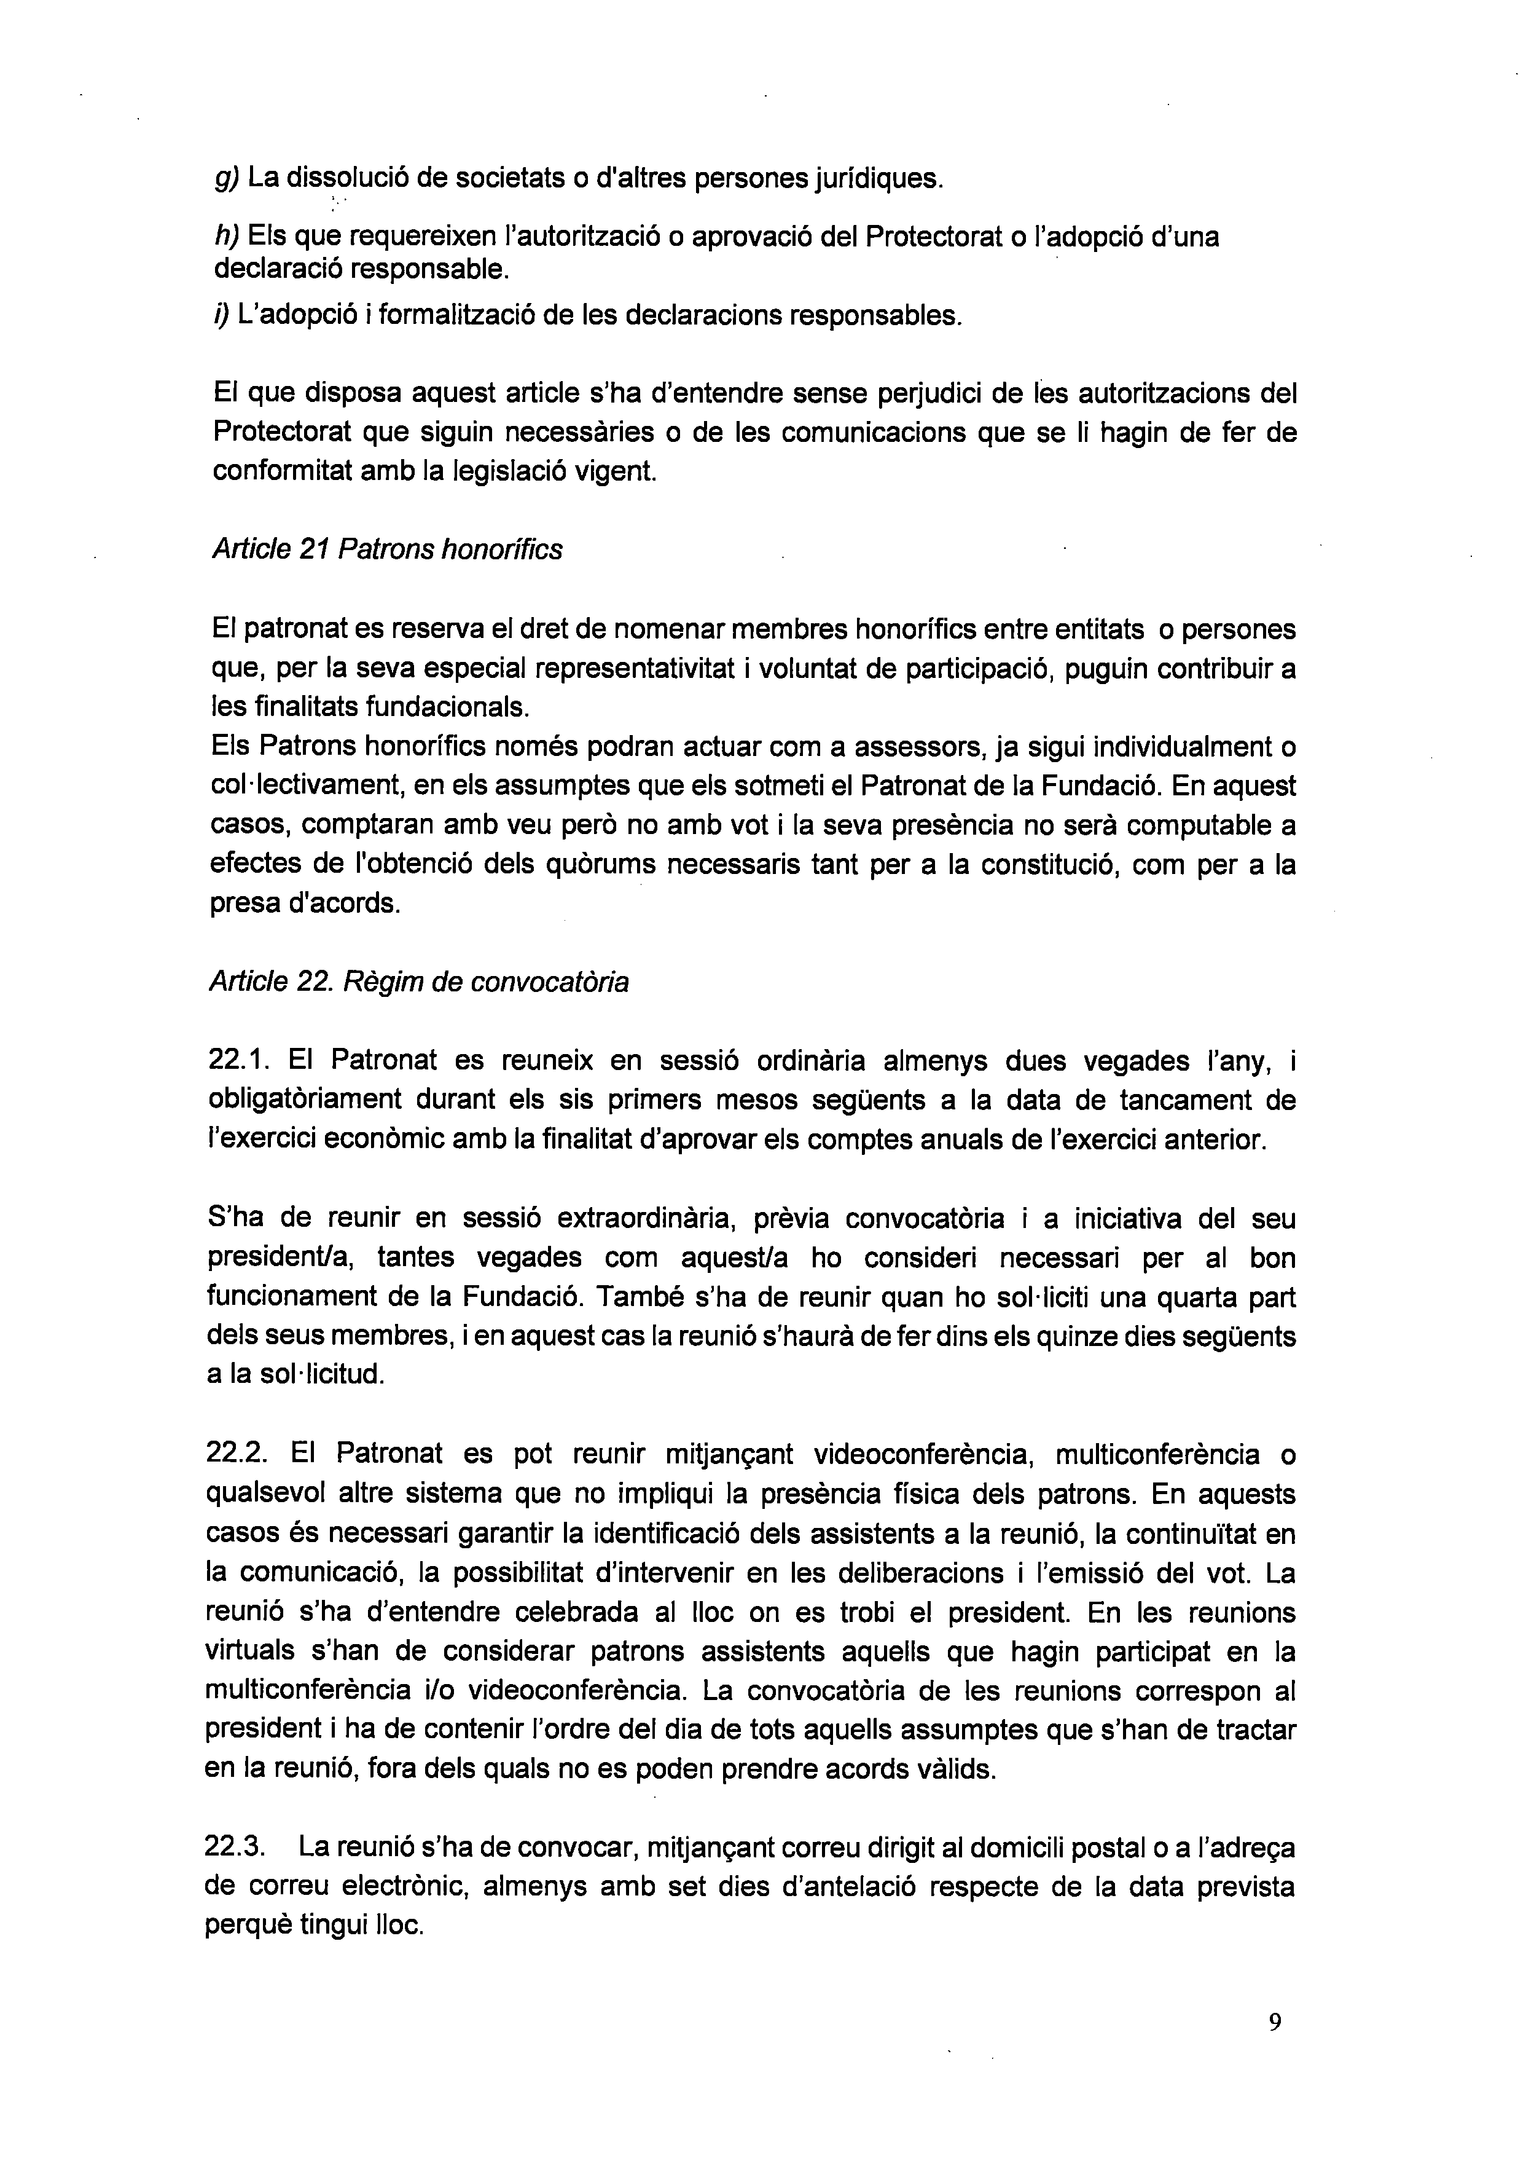

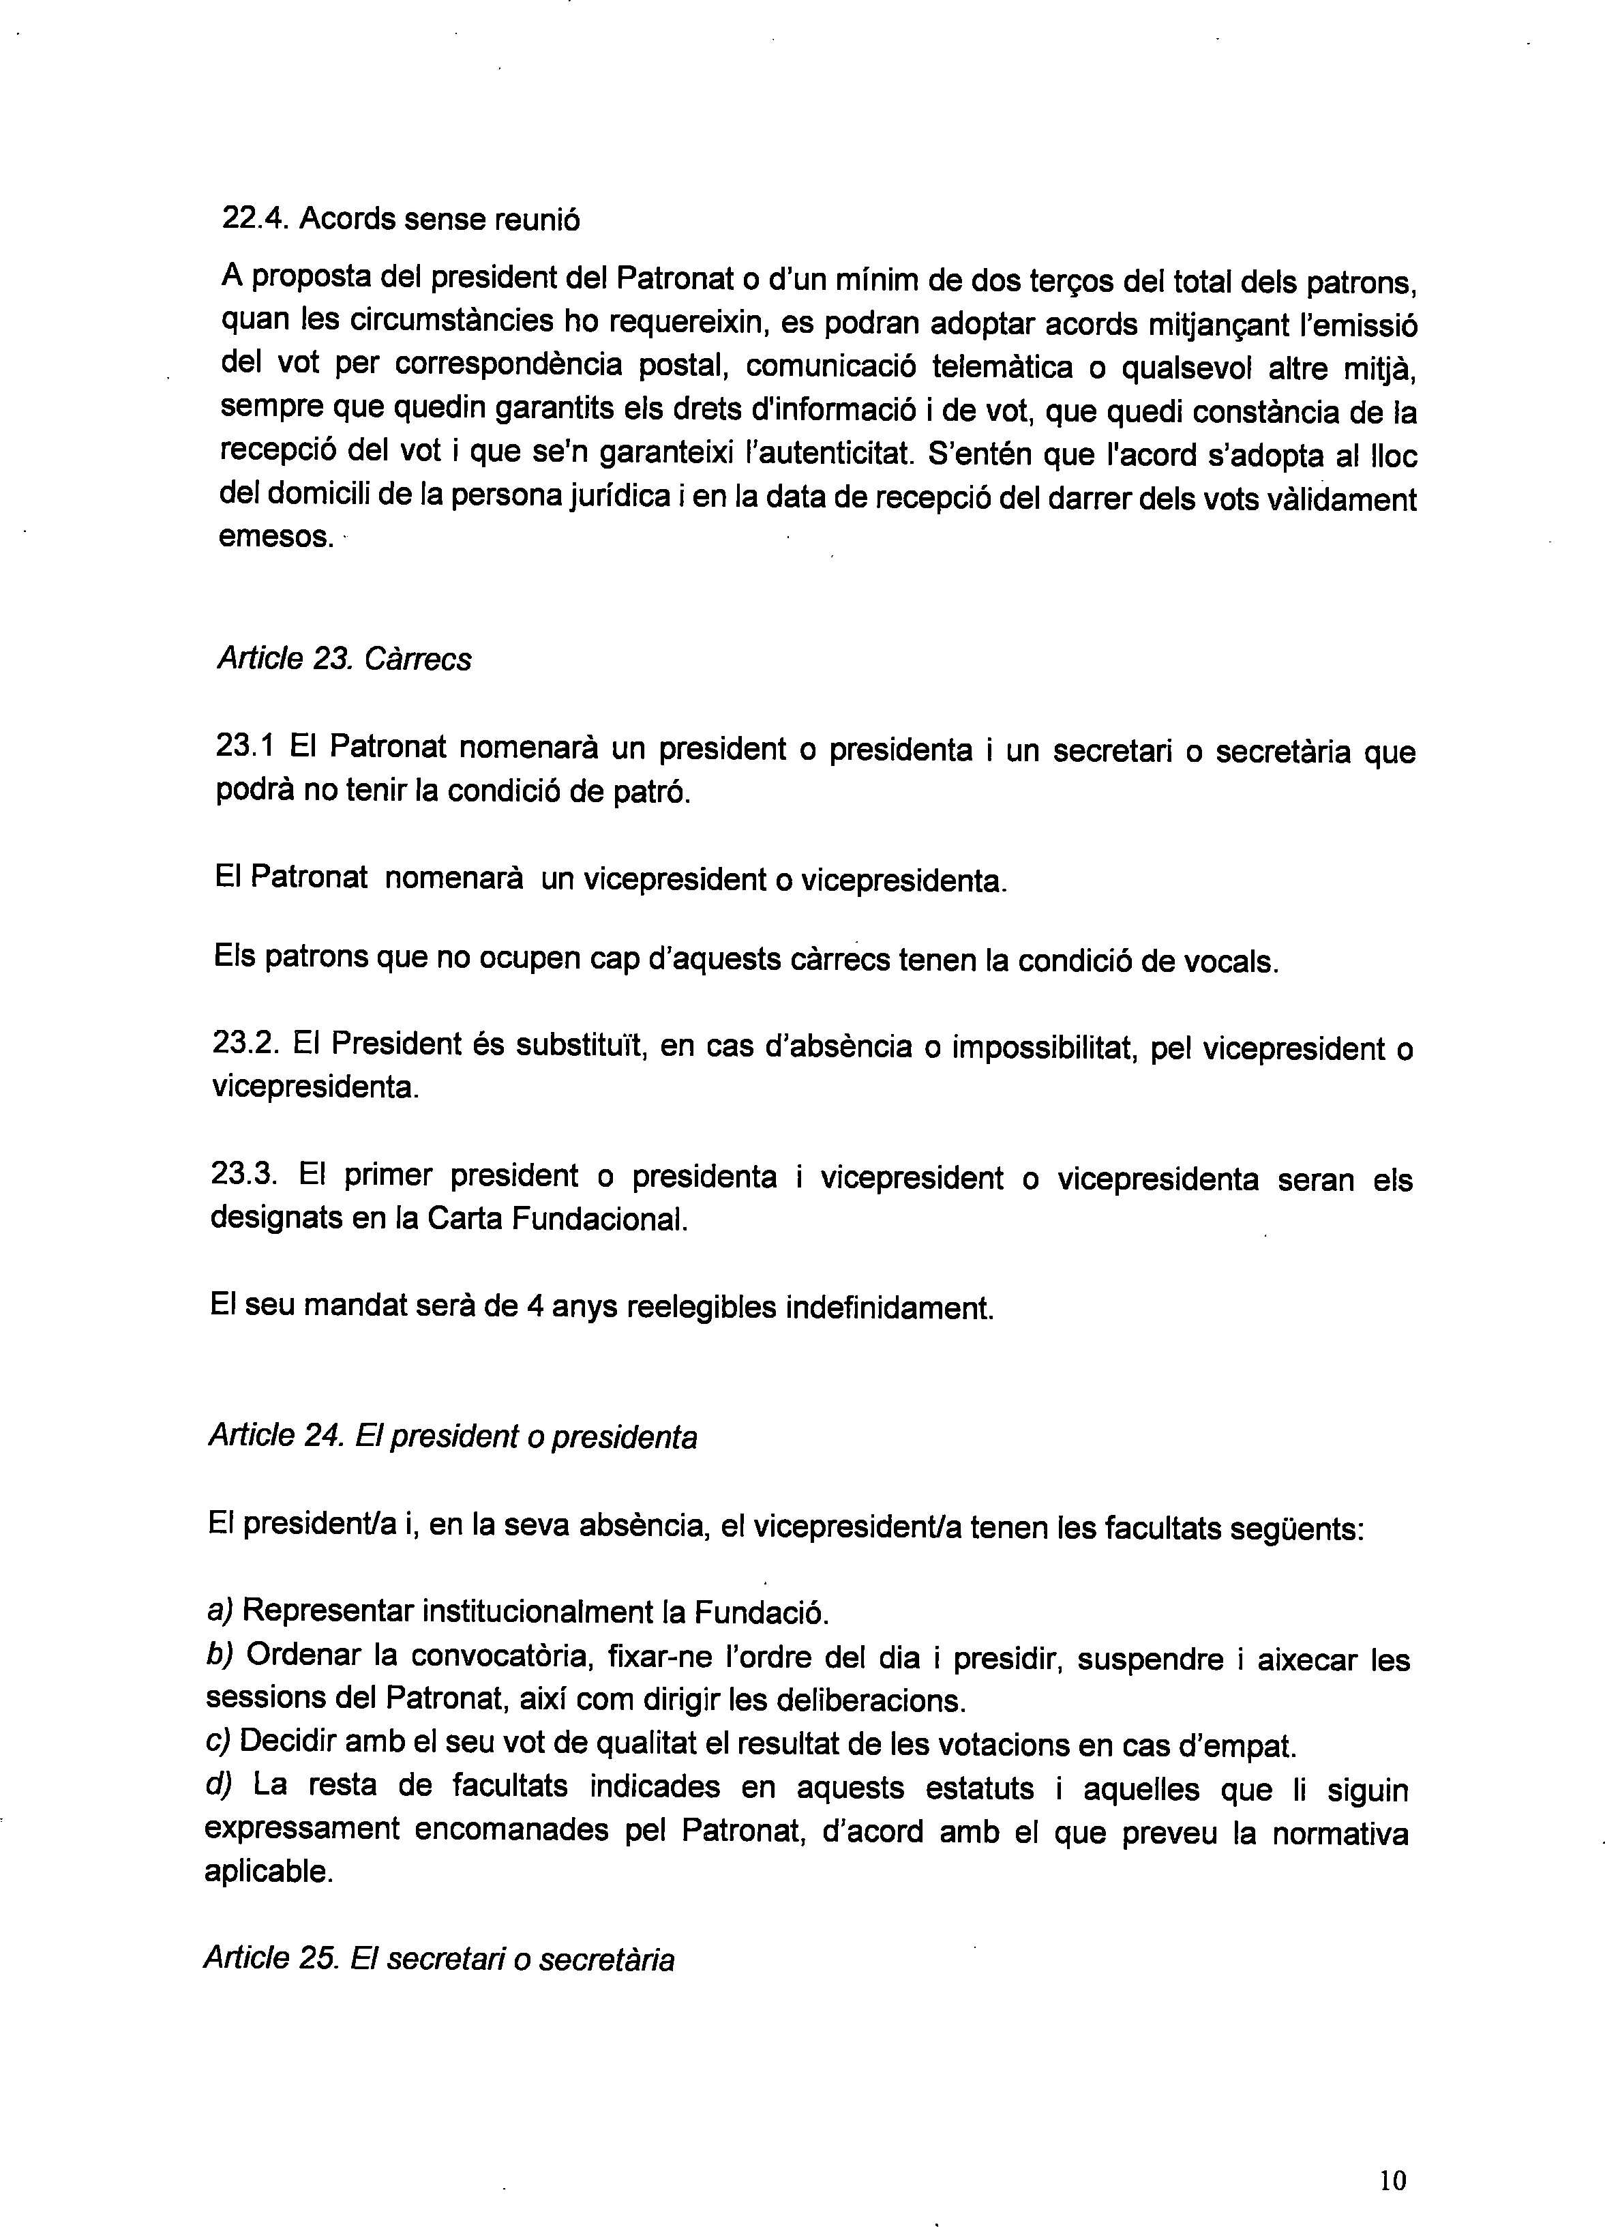

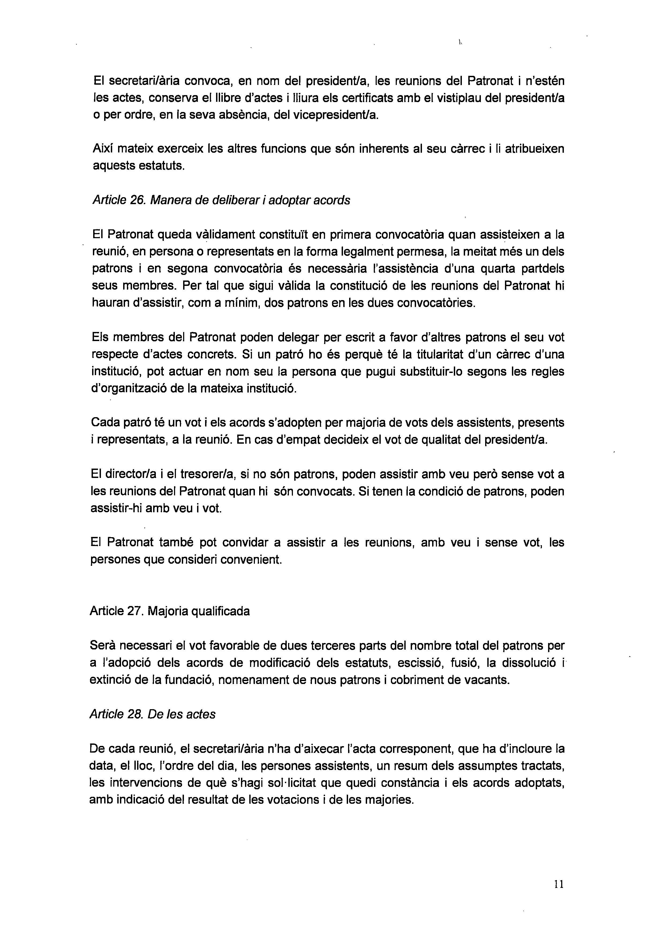

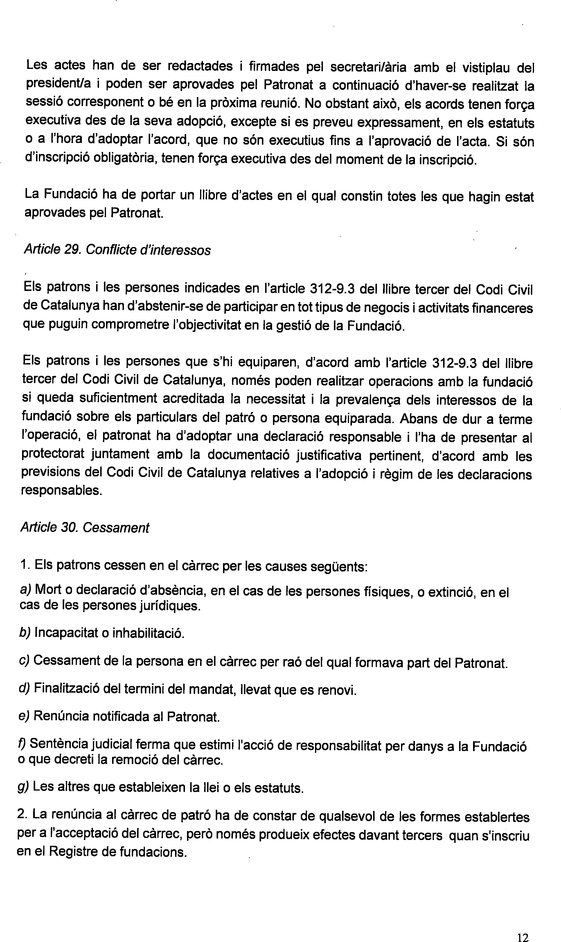

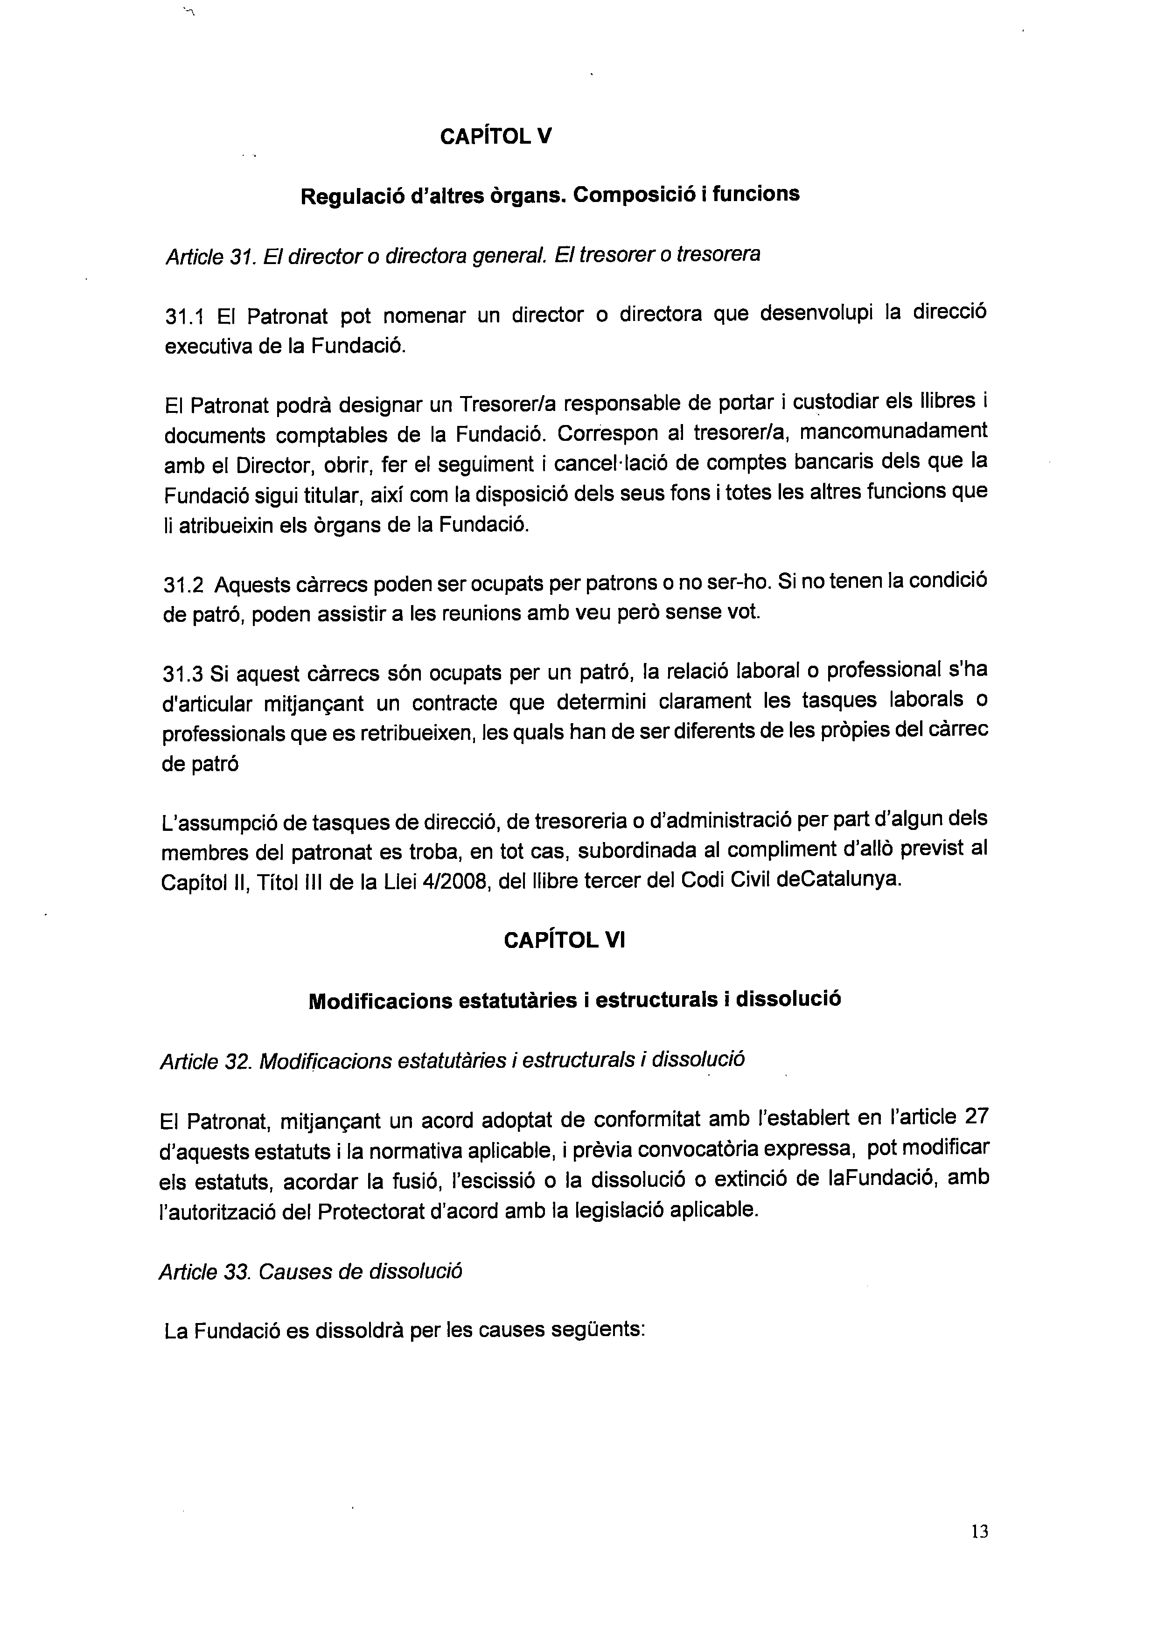

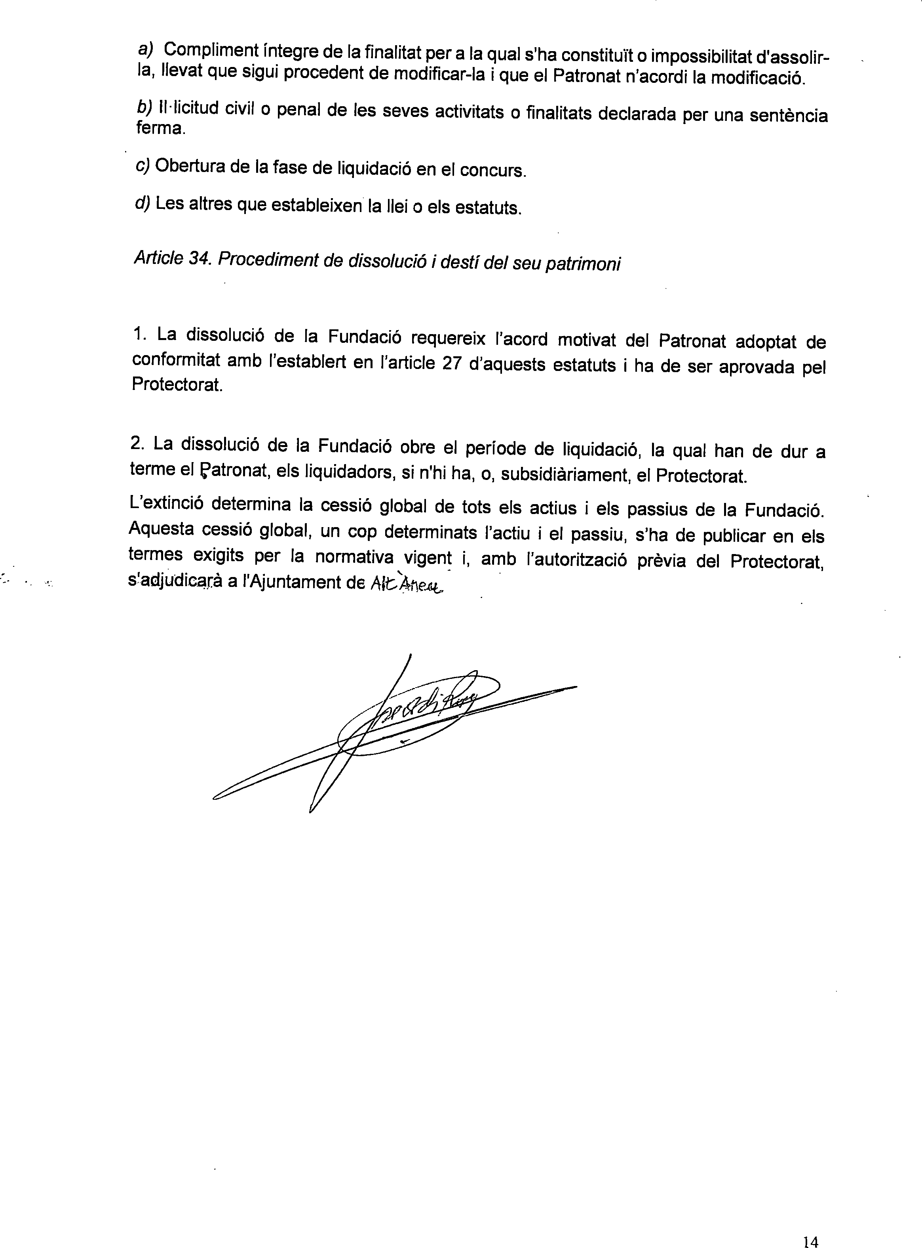

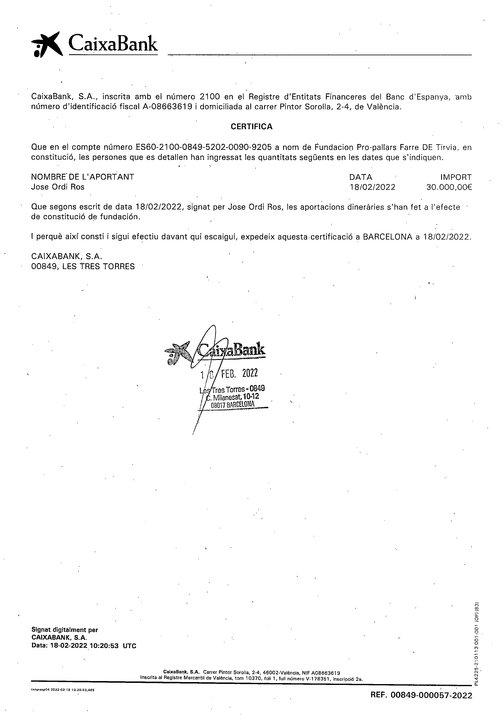

NOTA.- L'estenc jo, el Notari, per fer constar que deixo unit a aquesta matriu, el present foli de paper timbrat notarial, en què consta la liquidació de l'aran- zel, d'acord amb el que disposa la L.8/89, de 13 d'abril y R.D. 1.426/89, de 17 de novembre per el qual s'aprova l'aranzel dels notaris. EN DONO FE. M. Gimeno. Rubricat.

APLICACIO ARANZEL l.8/89 Y R.D.1.426/89

Base de càlcul valors declarats Números d'aranzel 2,4,5,6, i 7 Drets aranzelaris segons factura


Aquest foli es protocol.litza de conformitat amb les disposicions esmentades, sense perjudici de la correspo- nent revisió, cas de variació fiscal de la base de cálculo.

